Министерство науки и высшего образования Российской Федерации

Федеральное государственное образовательное учреждение

высшего образования

**ВЯТСКИЙ ГОСУДАРСТВЕННЫЙ УНИВЕРСИТЕТ**

Институт математики и информационных систем

Факультет автоматики и вычислительной техники

Кафедра систем автоматизации управления

**Дисциплина: Алгоритмы и структуры данных**

**Отчёт по лабораторной работе №4**

**Тема: «Разветвления и циклы»**

**Вариант 1**

|  |  |  |  |
| --- | --- | --- | --- |
| Выполнил студент  группы ИТб2302-02-00 |  | Батухтин М.А. |  |
|  |  |
| Проверила |  | Кашина Елена Вячеславовна |  |

Киров 2021

# Ход работы

**Цель:** изучить разветвления и циклы.

**Задача:**

1. По номеру осеннего месяца вывести его название.

**Блок–схема**

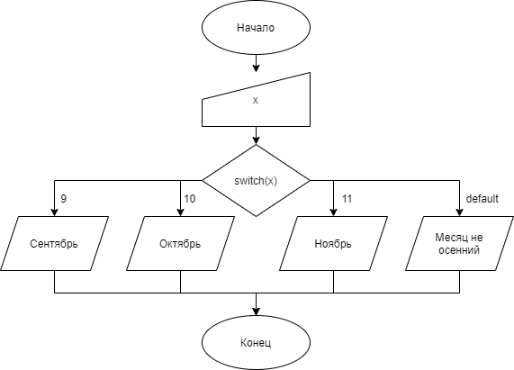

Результат работы программы:

**Листинг программы**

static void Main(string[] args)

{

Console.WriteLine("Введите номер осеннего месяца");

int x = Convert.ToInt32(Console.ReadLine());

switch(x)

{

case 9:

Console.WriteLine("Сентябрь");

break;

case 10:

Console.WriteLine("Октябрь");

break;

case 11:

Console.WriteLine("Ноябрь");

break;

default:

Console.WriteLine("Месяц не осенний");

break;

}

}

**Вывод:** изучение разветвлений и циклов прошло успешно.